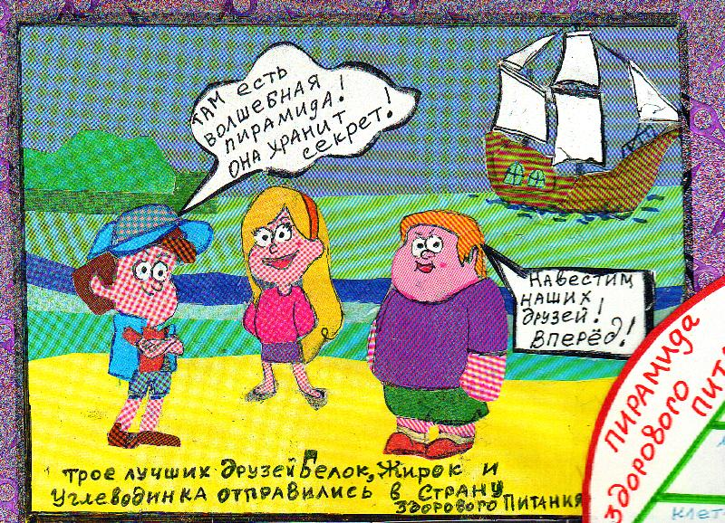
Трое друзей: Белок, Жирок и Углеводинка отправились в увлекательное путешествие в «Страну Здорового Питания». Чтобы найти «Волшебную пирамиду» и разгадать её секрет.

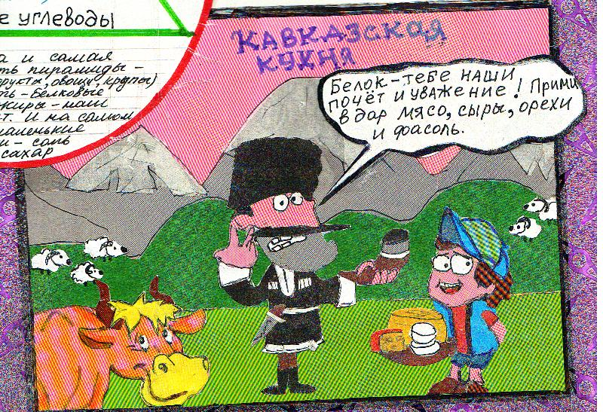
Белок очутился на Кавказе. Там он познакомился с Кавказской кухней и узнал, что белок содержится в мясе, сырах, орехах и бобовых. А так же узнал о важности белка в питании и о его полезных свойствах для организма.

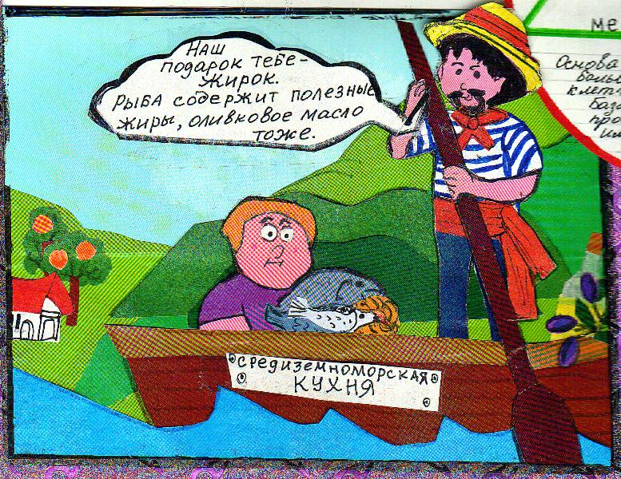

Жирок оказался на Средиземноморье. Там он познакомился с Средиземноморской кухней. Открыл, что жир бывает полезным. Жирок узнал, что рыба содержит полезные жиры. И услышал интересный рассказ о пользе оливкового масла

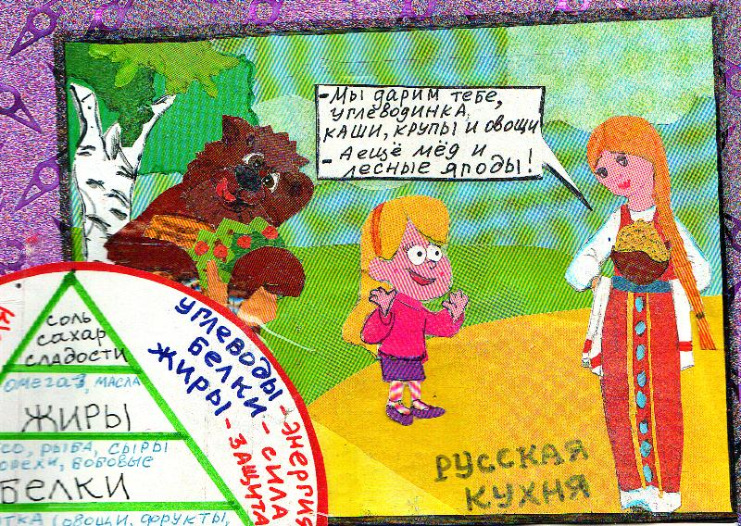
Углеводинка путешествовала по России. Из русской кухни она разгадала секреты углеводов. Она узнала, что углеводы бывают простые и сложные, какие углеводы считаются полезными, а какие нет.

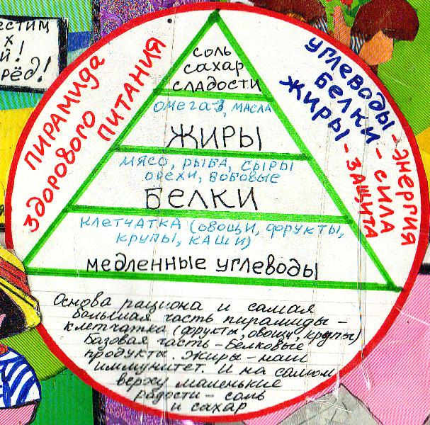
Собрав дары своих друзей, наши герои открыли секрет пирамиды здорового питания.
Они узнали, что :
углеводы – энергия
белки – сила
жиры – защита
а основу рациона и самую большую часть пирамиды должна составлять клетчатка – это фрукты и овощи, базовую часть- белковые продукты, затем совсем немного – жиры, а на самом верху – маленькие радости – соль и сахар.
Теперь друзья готовятся, к новым приключениям, чтобы рассказать секреты пирамиды правильного питания всем ребятам!

